על החברה

חברתForever Living Products נוסדה לפני 29 שנים כחברה רב לאומית
העוסקת בגידול יצור ושיווק מוצרי אלוורה. מייסדי החברה שמו להם למטרה להפיץ את ייחודיות האלוורה
בכל העולם ,לסייע ללקוחותיה ליהנות משפע של מוצרים איכותיים וייחודיים במחירים השווים לכל נפש.

לחברה סדרת פטנטים בלעדיים ייחודיים המבדלים ומייחדים את מוצריה.
החברה היחידה בעולם אשר מייצרת ג'ל אלוורה
פעיל ומיוצב הזהה לג'ל הטרי שבעלה.
פטנטים בלעדיים אלה מאפשרים לה להיות היחידה בעולם המייצרת מוצרים בעלי ריכוז
הגבוה ביותר של אלוורה מיוצבת ומכאן : יעילותם, ההשפעה החיובית שלהם עלינו ואיכותם.
לחברה בארץ כ – 80 מוצרים. כל המוצרים
ברישיון משרד הבריאות ובהכשר הבד"ץ והמועצה המדעית הבינלאומית למדעי האלוורה.

תכונות ושימושים

עד היום התגלו באנליזה של האלוורה יותר מ- 160 חומרים הכוללים את כל אבות המזון הנחוצים לאדם. ג'ל
האלוורה כשהוא טבעי ומיוצב מכיל את כל הויטמינים, כולל B12 , כל המינרלים, כל חומצות האמינו החיוניות לבניית חלבונים בגוף וחומצות שומן חיוניות כגון אומגה 3. כמו כן מכיל הג'ל אנזימים, חומרים מאלחשים, מחטאים ועוד .....

לג'ל האלו ורה תכונות ייחודיות המסייעות להקלה במחלות שונות כגון:

אקנה |  | יתר לחץ דם | פטרת ברגליים
נדודי שינה |  | קרישי דם | כוויות
פסוריאזיס |  | דלקות וגינליות | סינוסיטיס
קוליטיס |  | בעיות עיכול | ראומטיזם
פיברומיאלגיה |  | פריחה בעור | צלקות מקרני רנטגן
אנמיה |  | כיב קיבה ותריסריון | כאבי ראש
אולכוס |  | מערכת חיסונית | כאבי שרירים
ורידי דליות |  | בעיות במחזור הדם | סבוריאה
עצירות |  | אלרגיה עונתית | כיבים סוכרתיים
דלקות עור |  | ארטריתיס | זיהומי עור
נשירת שיער |  | סכרת | דלקות חניכיים
פריצות דיסק |  | בעיות בחלל הפה | עייפות כרונית
 | ועוד...........

מעבדות המזון והתרופות של ניו יורק הצהירו שג'ל האלוורה שלנו זהה לג'ל הגולמי. במילים אחרות: שימוש במוצרים דומה לאיסוף הג'ל הגולמי מתוך העלים הטבעיים והכנסתו למוצרים.

המועצה המדעית הבינלאומית למדעי האלוורה ( INTERNATIONAL ALOE SCIENCE COUNCIL – IASC ) מאשררים את מצוינות המוצרים שלנו ומאפשרים לנו לשאת את חותמת המועצה על כל המוצרים

להלן מבחר ממוצרי החברה:

שם המוצר | תיאור המוצר | שימושים מומלצים
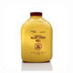  ג'ל אלו ורה לשתיה | 100% ג'ל אלו ורה טבעי אורגאני המיוצר בתהליך ייחודי ושומר על כל תכולת רכיבי הג'ל שבעלה. מאזן ומייצב את כל המערכות בגוף ותורם את למערכת החיסונית. המיץ מכיל מגוון מינרלים, ויטמינים, חומצות אמינו, אנזימים ועוד.  קיים גם בטעם אפרסקים | מנקה ומזין את מערכת העיכול, מקל על דלקות שונות במערכת העיכול. הג'ל ידוע כאנטי פטרייתי, אנטי ויראלי, אנטי חיידקי (למשל קנדידה), עוזר בצרבות, הקלה למיגרנות ואסטמה, שיפור ברמת הסוכר בדם. מעודד ספיגת מזון במעיים. עוזר במקרי עצירות, פריחות בעור, אקזמות, אלרגיות, כאבי ראש ודלקות עור שונות
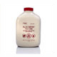  ג'ל אלו ורה וחמוציות | גל' אלו ורה וחמוציות" מכיל את כל הוויטמינים, המינרלים, חומצות האמינו והאנזימים הנמצאים בג'ל האלו ורה לשתיה של FOREVER ובנוסף, את כל היתרונות של חמוציות ותפוחים. מכיל נוגד חמצון חזק, המגן על העור | חמוציות, פרי המצטיין בתכונות ריפוי מעולות. קיימות הוכחות מחקריות לכך שחמוציות עשויות לסייע, בין השאר, בטיפול בדלקות בדרכי השתן, בהאטת תהליכי הזדקנות, במניעת כיב קיבה, בשמירה על בריאות כלי הדם והלב ובמניעת סרטן. הצירוף של אלו ורה מיוצבת ופעילה עם חמוציות משפר בהרבה את ספיגת החומרים הטבעיים בגוף. נוסף לכל אלה מיץ תפוחים המוסיף טעם מרענן למשקה שלנו.
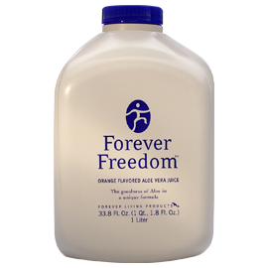  FREEDOM | לג'ל השתייה הרגיל הוספו גלוקוזאמין סולפט וכונדרוניטין - חומרים המאטים את תהליך התפוררות הסחוס ומאיצים את היווצרותו של מרקם בריא בין המפרקים, וכן גופרית ביו-אורגנית לחיזוק הרקמות.  מחזק ציפורניים ושיער.  גולת הכותרת לסובלים מכאבי מפרקים! | פוראור פרידום הוא פריצת דרך בתחום תוספי המזון בעולם. מגן טבעי בעל השפעה אנטי-דלקתית וכן ויטמין C המתפקד כגורם שותף בהיווצרות הסחוס והינו אנטיאוקסידנט - נוגד חמצון יעיל. מקל לסובלים מכאבי מפרקים, כאבי גב, מקל על חולי אוסטיאופורוזיס, פריצות דיסק, משמש ספורטאים רבים, הסובלים משחיקה בעקבות פעילות פיזית מרובה
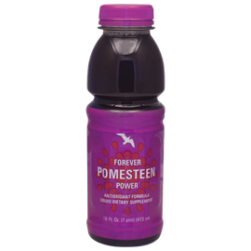  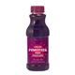  פומסטין פאואר | הרימון, על פי מחקרים עדכניים, הוא כלי רב עוצמה להאטת תהליכי הזדקנות, מניעת סרטן, בריאות הלב ומספק לגוף שלל ויטמינים, מינרלים וברזל.  מנגוסטין הוא פרי טרופי, נוגד החמצון האולטימטיבי. עוזר לבריאות מעולה ומונע מחלות רבות. לשני הפירות האלו נוספו במשקה זה: מיץ אוכמניות, מיץ פטל שחור, תמצית זרעי ענבים, מיץ פטל ומיץ אגסים. | משקה משלים לערבוב עם משקאות אלוורה  צירוף מרוכז של מיצי פירות בעלי עוצמה  מספק אנרגיה ונוגד תשישות, נוגד חמצון, מאט תהליכי הזדקנות, נוגד סרטן, מונע אלצהיימר, מונע דלקות,  עוזר להורדת לחץ דם, מונע הסתיידות עורקים, עוזר למניעת אבנים בכליות, למניעת חרדות.  הריכוז של המיצים הוא ללא מתחרים בעולם כולו.
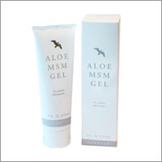  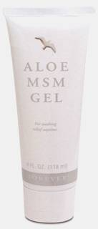  MSM | ג'ל אלו ורה מיוצב בתוספת גופרית ביו-אורגנית. מופנה לכאבי המפרקים והגידים! הגופרית (MSM) חודרת בעזרת האלו ורה את כל שכבות העור ומרגיעה את הכאבים | מרגיע כאבי מפרקים, טוב למתיחות שרירים בעקבות פציעות ספורט, מרגיע כאבי מפרקים וכאבי גב. מסייע ב"דלקות בכתפיים" ודרבן.
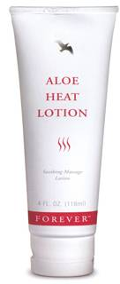  תחליב אלו היט | עשוי מג'ל אלו ורה פעיל ומיוצב בתוספת שמן אתרי של איקליפטוס ומנטול. הודות ליכולת של האלו ורה לשאת חומרים שונים עמוק מתחת לעור, מחמם תחליב העיסוי הייחודי שלנו באפקטיביות רבה ועוזר במצבים שונים | אלו היט הוא תחליב לעיסוי והקלה על שרירים כואבים ותפוסים, צוואר תפוס, למסאז' של הרקות במצבי מיגרנה, למסאז' של איזור החזה במצב של התקררות וברונכיט.
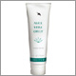  ג'ל אלוורה למריחה | ג'ל אלו ורה למריחה - פעיל ומיוצב של חברת FOREVER הוא מוצר שעוזר לכל בעיות העור ללא יוצא מן הכלל.  הג'ל חודר את כל 7 שכבות העור,  ג'ל האלו ורה הטבעי - ידוע כחומר חיטוי וניקוי טבעי, אנטי דלקתי ואנטי פטרייתי. . | מיועד לפגיעות בעור ועוזר להגלדה מהירה. מקל על גירויים, כוויות, עקיצות יתושים ו"אבצסים". מוסיף לחות לעור. מקל במקרים של יובש בעניים (למרוח על העפעפיים בלבד) ודלקות וגינאליות.
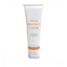  אלו פרופוליס | קרם אלו ורה עם פרופוליס הוא קרם "רולס רוילס" יחודי. הודות לשילוב של אלו ורה מיוצבת ופעילה עם פרופוליס אורגאני הצלחנו ליצור קרם שמעצים את תכונות האלו ורה. נמצא כי פרופוליס מצטיין בתכונותיו האנטיביוטיות והאנטי-ויראליות. . | מתאים לעור יבש וסדוק, עוזר בטיפול בפטריות בעור, ומתחת לציפורניים, אקזמות, טחורים, אקנה ומקל על פסוריאזיס. עוזר במקרים של פצעים אצל חולי סוכרת.  הקרם מכיל גם קמומיל וקומפרי הידועים בהשפעתם המרגיעה על העור.  .
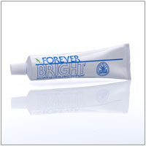  משחת שיניים | ג'ל אלו ורה לצחצוח שיניים של FOREVER מכיל שילוב של הג'ל הטהור של אלו ורה עם פרופוליס – ה"אנטיביוטיקה של הטבע" עוזר באפקטיביות לכל בעיות החניכיים. טעמו העדין אהוב על כל בני המשפחה.  ג'ל אלו ורה מיוצב ופעיל מחולל פלאות בחלל הפה.. | הודות לעדינות המשחה היא אינה פוגעת באמייל, מלבינה את השיניים ומגנה עליהן מפני עששת. אינה מכילה מלחים ופלואוריד, מסירה כתמי עישון, עוזרת בבעיות החניכיים, עוצרת דימומים ומונעת פצעים בפה..
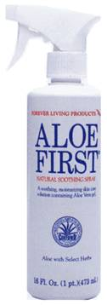  אלו פירסט | נוזל אלו ורה מיוצבת ופעילה בתוספת פרופוליס ו- 11 תמציות של צמחי מרפא. מכיל אנזימים, מינרלים, חומצות אמינו וויטמינים. טוב לריסוס על שטחים גדולים | מומלץ לשימוש יולדת על תפרים לאחר אפיזיוטמה(חתך חיץ), לאחר לידה ועל תפרים לאחר ניתוח קיסרי.  כמו כן מומלץ לעזרה ראשונה:  נותן הקלה מיידית לכאבים עקב כוויות שיפשופים
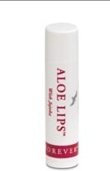  אלו ליפס | לכאורה "רק" שפתון מעולה על בסיס אלוורה לשפתיים יבשות. בפועל המוצר הזה הפך ללהיט גם בזכות היות ו"בית המרקחת הקטן בעולם" הוא נייד ונוח לשימוש. מומלץ להחזיקו כערכת "עזרה ראשונה" בארנק. | שפתון מדהים לשפתיים וגם: הוא משמש בדרכים לעזרה ראשונה בפציעות, חתכים, שפשופים וכוויות. מעולה להקלה על סימפטומים של אטופיק דרמטיטיס (אסטמה של העור) ולמצבים שונים של העור. עוזר בטיפול בהרפס.
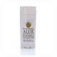  דיאודורנט | דאודורנט סטיק ללא מלחי אלומיניום ואלכוהול, מכיל אלו- ורה כחומר אנטי בקטריאלי הנלחם במיקרואורגניזמים האחראים לריחות בלתי נעימים. | נמרח בקלות ואינו מכתים את הבגדים (גם הכהים ביותר)  ניתן לשימוש לאחר מקלחת והורדת שיער בשעווה או גילוח. לעור רגיש.
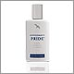  אפטר שייב | מכיל ג'ל אלו ורה מיצב בתוספת רוזמרין וקמומיל להרגעת העור, חומרי לחות , ויטמין C וחומרי ריח טבעיים . אפטר שייב אופטימאלי ללא אלכוהול, אינו מייבש ואינו מגרה חתכים ופגיעות על פני העור בעל מקדם הגנה מחשיפת יתר לשמש | מטפח את העור ומוסיף לחות בכל עת, נטול אלכוהול, בעל ניחוח רענן, מומלץ גם לנשים לאחר גילוח או הורדת שיער בשעווה
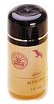  אלו אקטיבטור | נוזל אלו ורה נקי ומיוצב (99.8% אלו ורה ),  לניקוי וריפוי. שילוב מיוחד של אלו ורה ואלנטואין , תוצר אורגאני בעל איכויות גבוהות במיוחד בעל PH של 4.5 המבטיח שימוש יעיל גם באזורים עדינים. | בשל עדינותו ניתן לעשות בו שימושים רבים. משמש כנוזל לערבוב עם אבקת המסכה.  אין אפשרות להציג את מוצרי האלו ורה כתחליף לתרופות! אסור לדלל ואסור לטפטף לאף, לפה או לעיניים!!!
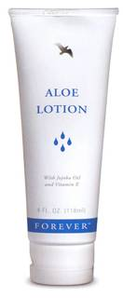  אלו לושן | אלו לושן הוא תחליב המכיל יותר מ- 60% ג'ל אלו ורה פעיל ומיוצב ובנוסף שמנים טבעיים כמו שמן גרעיני משמש ושמן חוחובה וחומרים מרגיעים כמו קמומיל. התחליב הייחודי משמש לטיפוח והבראת העור בכל חלקי הגוף | ג'ל אלוורה, פעיל ומיוצב המכיל אליסטין, קולוגן וויטמין E . מייצב את ה PH של העור מוסיף לחות, עוזר לשמור על עור גמיש וחלק. כמו כן יעיל בעיסוי הפרינאום כהכנה ללידה.  בנוסף מרגיע במקרים של עור מגורה, כוויות קור, ריפוי חבורות ושפשופים.
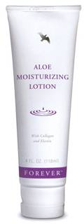  תחליב לחות | תחליב הלחות שלנו מכיל אחוז גבוה של ג'ל אלוורה מיוצב ופעיל ובנוסף שמנים טבעיים כמו שמן גרעיני משמש ושמן חוחובה וחומרים מרגיעים כמו קמומיל. היחס בין השמנים לחומרים מעניקי הלחות שונה כאן מ באלו לושן: יותר לחות ופחות שומנים. | תחליב מעולה לגוף ומשמש גם כתחליב הלחות הבסיסי ביותר לפנים. התחליב משמש גברים, נשים וילדים כאחד לרענון ושמירה על לחות העור. ריחו הרענן והמרקם העדין הפכו אותו למוצר אהוב ביותר.
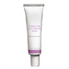  קרם עיניים | קרם מעורר מכיל ג'ל אלוורה מיוצב בתוספת רכיבים המופקים משמן קוקוס וחוחובה. לחומרים אלה נוספו חומרי לחות ריכוך וויטמין E . | קרם המכיל אחוז גבוה של אלו ורה פעילה. מקטין תופעה של קמטים עדינים ועור יבש, מטפח את אזור העיניים העדין ומעשיר בוויטמין E . בעל רכיבים אנטי דלקתיים, להורדת נפיחות עקב אלרגיות ועיניים עייפות.
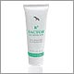  קרם פקטור R3 | ג'ל אלו ורה מיוצב עם כדוריות מיקרוניות משרף שמו החוחובה מגן על העור מפני התייבשות הנגרמת מחומרים סינטטיים. | משחרר תאים מתים משכבת העור העליונה תוך המסת הדבק הבין- תאי. מחדש ומשקם את העור, מאט הזדקנות, שומר על גמישות ורעננות, מונע פיגמנטציה, אקנה וכוויות שמש. אידיאלי גם לקמטים באזור העניים.  בעל ברית נאמן בשמירה על עור רענן וצעיר.
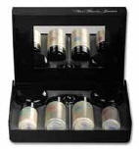  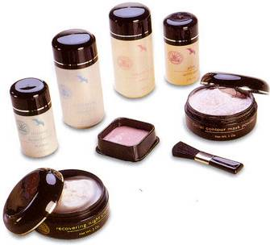  ערכת פרח הנעורים | 6 מוצרי טיפוח לחידוש, הזנה ושיקום:  מתאימה לכל סוגי העור בשל היותה בעלת PH מאוזן.  בסיס המוצרים היא ג'ל אלו- ורה מיוצב ותכונתו המופלאה לחדור את כל שכבות העור. הערכה משפרת את איכות העור באופן משמעותי.  - אקספוליאטינג קלנסר- חלב פנים  - רהידריטינג טונר - מי פנים  - פירמינג פאונדשן- לחות ליום  - קרם הזנה ללילה  - אבקה למסכה  - אקטיבטור  כל מוצר ניתן לרכישה בנפרד | חלב פנים : מסיר מייק אפ, מפרק תאים מתים, מנקה ומעורר את העור להתחדשות.  מי פנים : מי פנים עשירים במרכיבי לחות, משמשים לניקוי שאריות המסכה או חלב הפנים.  פירמינג פאונדשן לחות ליום : קרם לחות ליום עם מסנני קרינה. מספק הגנה טובה מתאורת הלוגן, משמש גם כבסיס למייק אפ. טוב לכל סוג העור.  קרם הזנה ללילה :מכיל חומרים המוסיפים לחות, עשיר בנבטי חיטה, שמן מגלעיני משמש וחוחובה, אשר מווסתים את האיזון בין הלחות והשומן בעור. קולגן ואלסטין מנוצלים כדי להאט את קצב הזדקנות העור והתפתחות הקמטים.  אבקה למסיכה: אבקת מסיכה לניקוי עמוק ויסודי תוך כדי מתיחה והזנה של העור. מעוררת את חידוש התאים.  אקטיבטור : נוזל אלוורה נקי ומיוצב, המשמש להכנת מסיכה ע"י ערבוב עם האבקה
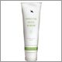  אלו סקראב | ג'ל אלו-ורה מיוצב עם כדוריות מקרוניות משרף שמו החוחובה מגן על העור מפני התייבשות הנגרמת מחומרים סינטטיים | חומר ניקוי יעיל ביותר לעור הפנים והגוף. משמש כפילינג עדין. מעולה לפני גילוח להשגת גילוח עדין במיוחד
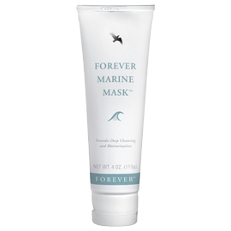  מרין מסק | מסכה טבעית מיוחדת לפנים, נותנת ניקוי עומק לעור ומזינה אותו במינרלים מאצות ומצמחי הים, הרבה לחות וחומרים מזינים מאלוורה מיוצבת ופעילה, דבש ומלפפון. חודרת לעומק העור. | המסכה קלה ביותר לשימוש. לאחר שטיפה של הפנים מורחים אותה ( חוץ מהעיניים), ומשאירים במשך 15-- 20 דקות ושוטפים במים חמימים ומטלית רכה. העור מקבל הרגשת רעננות ונראה חדש ומבריק. התוצאות הטובות ביותר תושגנה על ידי שימוש של פעמיים בכל בשבוע.
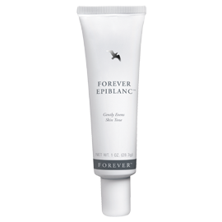  אפי בלאנק | משחה על בסיס אלוורה מיוצבת ופעילה לטיפול בכתמים ובעיות פיגמנטים בעור הפנים. המשחה המיוחדת הזו מבוססת על חומרים טבעיים המחזירים לעור את האיזון הטבעי שלו וכתוצאה מכך לשיפור ניכר והבהרה במקומות בהם צבע העור סובל מהפרעות | למרוח מדי בוקר ולילה על עור נקי באזורים שבהם ברצונך להבהיר את העור, ולאחר מכן להשתמש בקרם לחות. נוסף לאלוורה מחזקים את הנוסחה המיוחדת של האפי בלאנק ענבי דב (Bearberry) וצמח המרפא Rumex Occidentalis
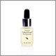  אלפא Eפקטור | (סרום) נוזל עשיר במיוחד שנועד להזין את העור בצורה יעלה ביותר. מכיל ג'ל אלוורה מיוצב ומרכיבים פעילים של ויטמין E, A,C, שמן זיפן ומרכיבי הגנה בפני מזיקים סביבתיים.יעיל במיוחד בשימוש עם קרם R3 | מספק לחות מבפנים, גורם לעור להיראות חלק ולמראה צעיר, אפקטיבי לעזרה ראשונה, מקל על פטמות כואבות למיניקות, ניתן לשימוש על בטן הריונית למניעת סימני מתיחה מתאים לתינוקות ולטיפול בפריחות עור. משפר גמישות, מחייה עור יבש, מוריד קשקשים במצבים של אקזמה ופסוריאזיס, יעיל נגד אקנה וזיהומי עור אחרים
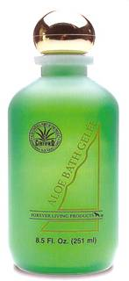  ג'ל אלוורה  לרחצה ולאמבט | ג'ל לרחצה ולאמבט על בסיס ג'ל אלוורה טהור ותמציות צמחים. מעניק לעור רעננות ולחות, מנקה בעדינות ומתאים להרגעת העור עם גירויים וגירודים שונים. | מומלץ גם לאנשים עם בעיות עור שונות כסבון התומך בהבראה ובמניעת גירויים, יובש עור, פריחות והתקלפות של העור. מעולה גם לגילוח לגברים ונשים. מקל על הגילוח, מרגיע את העור ומונע דימומים
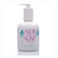  סבון אלוורה לגוף לידיים, ולפנים | ג'ל לרחצה ולאמבט על בסיס ג'ל אלוורה טהור ותמציות צמחים. מעניק לעור רעננות ולחות, מנקה בעדינות ומרגיע. הבושם הטבעי והמיוחד שלו ייתן לך חווית רחצה נהדרת. | כתכשיר "ללא דמעות" הוא מומלץ לשימוש על הפנים וגם כשמפו לילדים ותינוקות. מוצר זה מעולה לאנשים הסובלים מבעיות עור, לפסוריזיס, אטופיק דרמטיטיס, אקזמות, פטריות ולכתמי זיקנה. הסבון מתאים גם לטיפול בבעיות פיגמנטים אחרות.
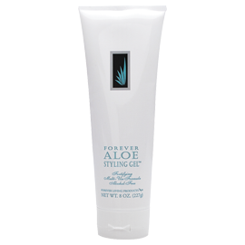  אלו סטיילינג ג'ל | ג'ל מהפכני לעיצוב השיער, מבוסס על אלוורה מיוצבת ופעילה. הנוסחה המיוחדת של הג'ל עמידה ללחות, אין בה אלכוהול והיא נותנת לך אפשרויות בלתי מוגבלות לעיצוב השיער. | פזר על שיער לח לכל אורכו.עצב וסגנן כרצונך. יבש את השיער בעדינות בעזרת מייבש שיער או הנח לו להתייבש באוויר הצח. בניגוד למוצרים אחרים הג'ל שלנו לא רק עושה את עיצוב השיער לכיף אמיתי, הוא גם מבריא ומחזק את השיער ונותן לו לחות, ברק ונפח.
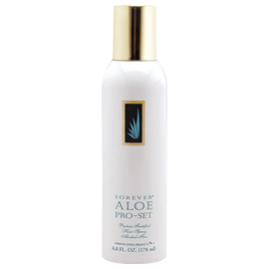  ספריי אלו פרו-סט | ספריי אלוורה לעיצוב השיער. נוסחה מיוחדת עם אלוורה מיוצבת ופעילה בתוספת פרוטאינים מירקות וללא אלכוהול, נותנת לשיער ברק ונפח ומגנה עליו מהשפעות הסביבה. | אחוז במיכל במרחק של כ-15 ס"מ מן השיער ורסס לכל אורכו. עצב כרצונך והנח לשיער להתייבש. רסס שוב לפי הצורך.  מומלץ לשימוש עם שמפו אלוורה של פוראוור.
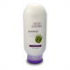  שמפו | שמפו ג'ל אלוורה פעיל ומיוצב. , מנקה בעזרת האנזימים של האלוורה את שאריות תאי העור המתות מהקרקפת ומעניק לשיער ברק ולחות . השמפו מרוכז מאוד ומספיקה כמות קטנה ביותר שלו לחפיפה יסודית של השיער. מתאים לכל הגילאים ועוזר במיוחד במצבים של קשקשים, עור קרקפת מגורה, אלרגיות ועוד. | מסייע בהסרת קשקשים וקליפות מהקרקפת ומקל על גירויים וגרודים, משמש להזנת עור הקרקפת, לשמירה על לחות וגמישות השיער. מיועד לשימוש יומיומי לכל סוגי השיער. מרוכז מאוד ומספיקה כמות קטנה ביותר שלו לחפיפה יסודית של השיער. מתאים לכל הגילאים.
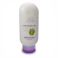  קונדישינר | מרכך שיער על בסיס ג'ל אלוורה עם pH מאוזן שנרקח במיוחד לשימוש לאחר שמפו אלו חוחובה. נוסחה ייחודית זו מנצלת טכנולוגיה מתקדמת לשמירה על השיער ע"י ציפויו בחומר המוסיף לו חוזק, רכות ומונע פיצול קצוות. מעניק לשיערך בריאות לאורך זמן. | אלו חוחובה מנטרל את החשמל הסטטי בשיער, מחזיר את הלחות לשיער פגום, ומותיר אותו מבריק ,גמיש ונוח לעיצוב. מעולה לאלו הסובלים מקשקשים. מומלץ לחפוף את השיער עם שמפו אלוורה וחוחובה ולאחר מכן לעסות אותו עם הקונדישנר ולהשאיר את הראש רטוב, מכוסה עם מגבת, כדי שהקונדישנר יעבוד במשך כ- 20 דקות. לאחר השטיפה מתקבל שיער בריא, רענן ומבריק!
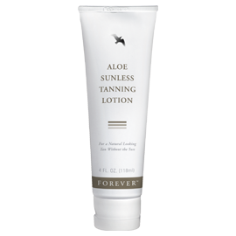  תחליב אלוורה לשיזוף ללא שמש | התחליב המיוחד שלנו יאפשר לך להשתזף ללא סיכון מקרינת השמש. נוסחה מיוחדת המבוססת על אלוורה ועל פיגמנטים המופקים מירקות שורש תיתן לעורך בדיוק את הגוון אליו התכוונת תוך כדי טיפוח העור. אינו מכיל מסנן קרינה.  איהתקלפות של העור. | לתוצאות מרביות, התקלח או עשה אמבטיה בטרם תמרח את התחליב. מרח שכבה דקה ואחידה. המעט למרוח ממנו באזור הברכיים, המרפקים והקרסוליים. בצע את פעולת מריחה מדי 4-5 שעות עד להשגת השיזוף הרצוי. שטוף את ידיך ביסודיות מיד לאחר השימוש. מרח שוב מדי יום או יומיים ( או בהתאם לצורך) כדי לשמור על השיזוף.
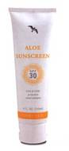  אלו  סאן סקרין | מוצר זה מבוסס על ג'ל אלו ורה מיוצב שאליו נוספו חומרי הגנה חדשניים כדי להגן על העור מפני קרני האולטרא סגול המזיקות, אליהן אנו נחשפים דרך השמש. בעקבות החשיפה לשמש ולרוח, מתערער מאזן הלחות בגופנו דבר שגורם להתייבשות ולהתקלפות של העור. | חודר את העור בקלות ומשאיר על פני השטח שכבת הגנה עמידה לרחצה ארוכה בים או בברכה. תחליב זה אהוב במיוחד על ילדים ומבוגרים בגלל המגע הנעים (לא דביק) והבושם הטבעי העדין שלו. נהדר לכל המשפחה. קרם מעולה זה הוא היחיד המשמש כארבעה מוצרים ללא התפשרות על איכות: • קרם הגנה לפנים • קרם הגנה לגוף • קרם לאחר שיזוף לפנים • קרם לאחר שיזוף לגוף.

בנוסף ניתן להשיג תוספי מזון אורגניים בעלי נוסחה מיוחדת כגון:

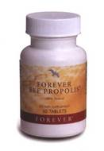  בי פרופוליס | הפרופוליס ידוע כאנטיביוטיקה הטבעית היעילה בעולם. זהו החומר שהדבורים מייצרות כדי להגן על הכוורת ולשמור אותה טהורה וסטרילית. יעיל ביותר נגד וירוסים ובקטריות, חסר לחלוטין תופעות לוואי, לא מוגבל בכמויות לשימוש והאפקטיביות שלו לעולם לא יורדת. | הוא משמש ברחבי העולם כתכשיר העוזר להקלת שפעת, דלקות בסינוסים, דלקות שקדים, דלקות בדרכי הנשימה דלקת ריאות ואפילו שחפת. קיים גם שימוש נרחב לטיפול בבעיות עור כגון אגזמות וספחת. ידוע כי לפרופוליס התוויה ישירה נגד הרפס סימפלקס. הטבליות של FLP מכילות 500 מ"ג פרופוליס נקי כל אחת.
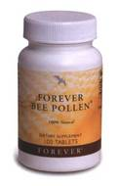  בי פולן | הפולן מכיל: מגוון ויטמינים כגון B-1 2, D, ביוטין, B-1, B-2, B-3, חומצה פולית, B-6, C ו- B-5. כל חומצות האמינו הקיימות בטבע, פרוטאינים, מינרלים כגון אשלגן, סידן, מגנזיום, סיליקון, מנגן, ברזל, אבץ ועוד. | הפולן נחשב כמזון המושלם של הטבע. אתלטים וכאלו העוסקים בפעילות גופנית משתמשים בטבליות הפולן לשם התאוששות מהירה לאחר אימון או תחרות. כל טבלית מכילה 500 מ"ג של אבקת אבקנים במבנה מיוחד המאפשר ספיגה מהירה במערכת העיכול
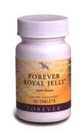  מזון מלכות | מזון מלכות מכיל כמות גדולה של פרוטאינים,  ויטמין B מהסוגים הבאים: טיאמין (1B), ריבופלאוין (B2), ניאסין, פירידוקסין (B6), ביוטין (B8), חומצה פולית, קובלמין (12B), חומצה פנטוטנית (B5), ועוד. 18 חומצות אמינו, ויטמין A, C, D, ו- E, כמויות קטנות של המינרלים סידן, נחושת, ברזל, זרחן, אשלגן, סיליקון וגופרית,  חומצות אשר מראות על פעילות אנטיביוטית נגד בקטריות ופטריות רבות. | מזון מלכות נחשב כ"משקה הנעורים" - הוא המקור הטבעי העשיר ביותר של B6 וכן חומצה פנטטונית (B5) אשר יש להם תפקיד חשוב במטבוליזם של שומן ופחמימות. בנוסף, מאמינים כי הוא יעיל כנגד שיגרון וכיבי קיבה. מזון המלכות הוא גם המקור הטבעי העשיר ביותר של אצטיל-כולין, חומר המאפשר לעצבים במוח לתקשר כראוי. מקור לאנרגיה מוגברת, לחילוף חומרים טוב, להפגת מתחים, נגד עייפות.
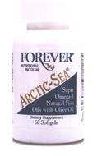  אומגה 3 | מוצר ייחודי עם שילוב של חומצות שומן אומגה 3 עם חומצות שומן אומגה 9. תוספת של ויטמין E מבטיחה הגנה וספיגה מושלמת של האומגות. שמן הדגים טהור מאזור הקוטב. |  | שימוש באומגה שלוש מפחית את רמות הכולסטרול והטריגליצרידים. מפחית את פקטור הסיכון (כולסטרול חלקי HDL) חיוני לפעילות הלב, מונע אלצהיימר, מונע דלקת פרקים ראומטית, נגד דיכאו. לבעיות קשב וריכוז (ילדים היפראקטיבים), להתקפי רוגז ועצבנות
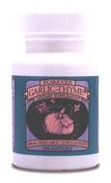  שום וקורנית | השום ידוע בתכונותיו "כחומר הניקוי של מערכת הדם" במחקרים שנערכו לאחרונה נמצא כי השום תורם לדיכוי סוגים מסוימים של סרטן במערכת העיכול. |  | עוזר בהפחתה של כמות הכולסטרול בדם, ובהורדת לחץ דם הקורנית מאד יעיל כחומר אנטיבקטריאלי בייחוד ללא השפעת חמצן (יעיל מאד בתוך מערכת העיכול). כל כמוסה מקבילה ל - 1000 מ"ג שום טרי
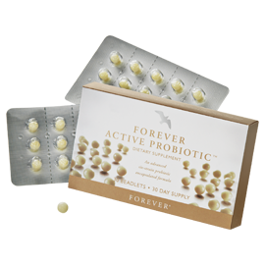  פרוביוטיקה | חיוני לעיכול תקין. המוצר היחיד בשוק המכיל 6 זני חיידקים, לא דורש קירור ומיוצר בטכנולוגיה ייחודית המגנה על החיידקים ומשחררת אותם רק במעי הגס. |  | לשיקום ושיפור מע' העיכול, משפר את תפקוד המערכת החיסונית
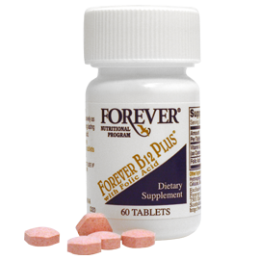 | טבליות ויטמין B12 בשילוב עם חומצה פולית. שני המרכיבים נספגים בגוף רק אם הם מוגשים בו זמנית. נוסחה יחודית לשחרור איטי מאפשרת ספיגה מעולה בגוף.  B12 פלוס |  | חיוני לכל אדם .במיוחד לנשים
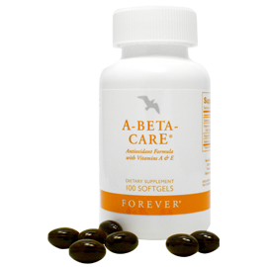  A ביטא קאר | טבליות בטא קרוטין, ויטמין E וסלניום. שלושה גורמים חיוניים לבריאות. |  | לכל בעיות העור, לגלי חום בגיל המעבר, אנטיאוקסידנט חזק, לבעיות פוריות של גברים, מספק "קרם הגנה מבפנים" – מומלץ מאוד לבעלי עור בהיר!  עוזר במקרים של תופעות גיל המעבר

ועוד-פוראוור קידס (ויטמינים לילדים), נייצ'ר מין (מינרלים), עשב דגנים, וויטמין C,ג'ין ציה, ג'ינקו, גרסנייה, קלציום...

לפרטים נוספים ניתן לפנות ל :
שרון כהן-052-3748202

